26.01.2021r. wtorek

Temat: Odczytywanie temperatury. Temperatura mrozu. Odczytywanie godzin - wprowadzenie systemu
24-godzinnego.

Dzień dobry!
Dzisiaj proszę żebyście zapoznali się z poniższymi materiałami i wykonali karty pracy. Pozdrawiam Was serdecznie!!!

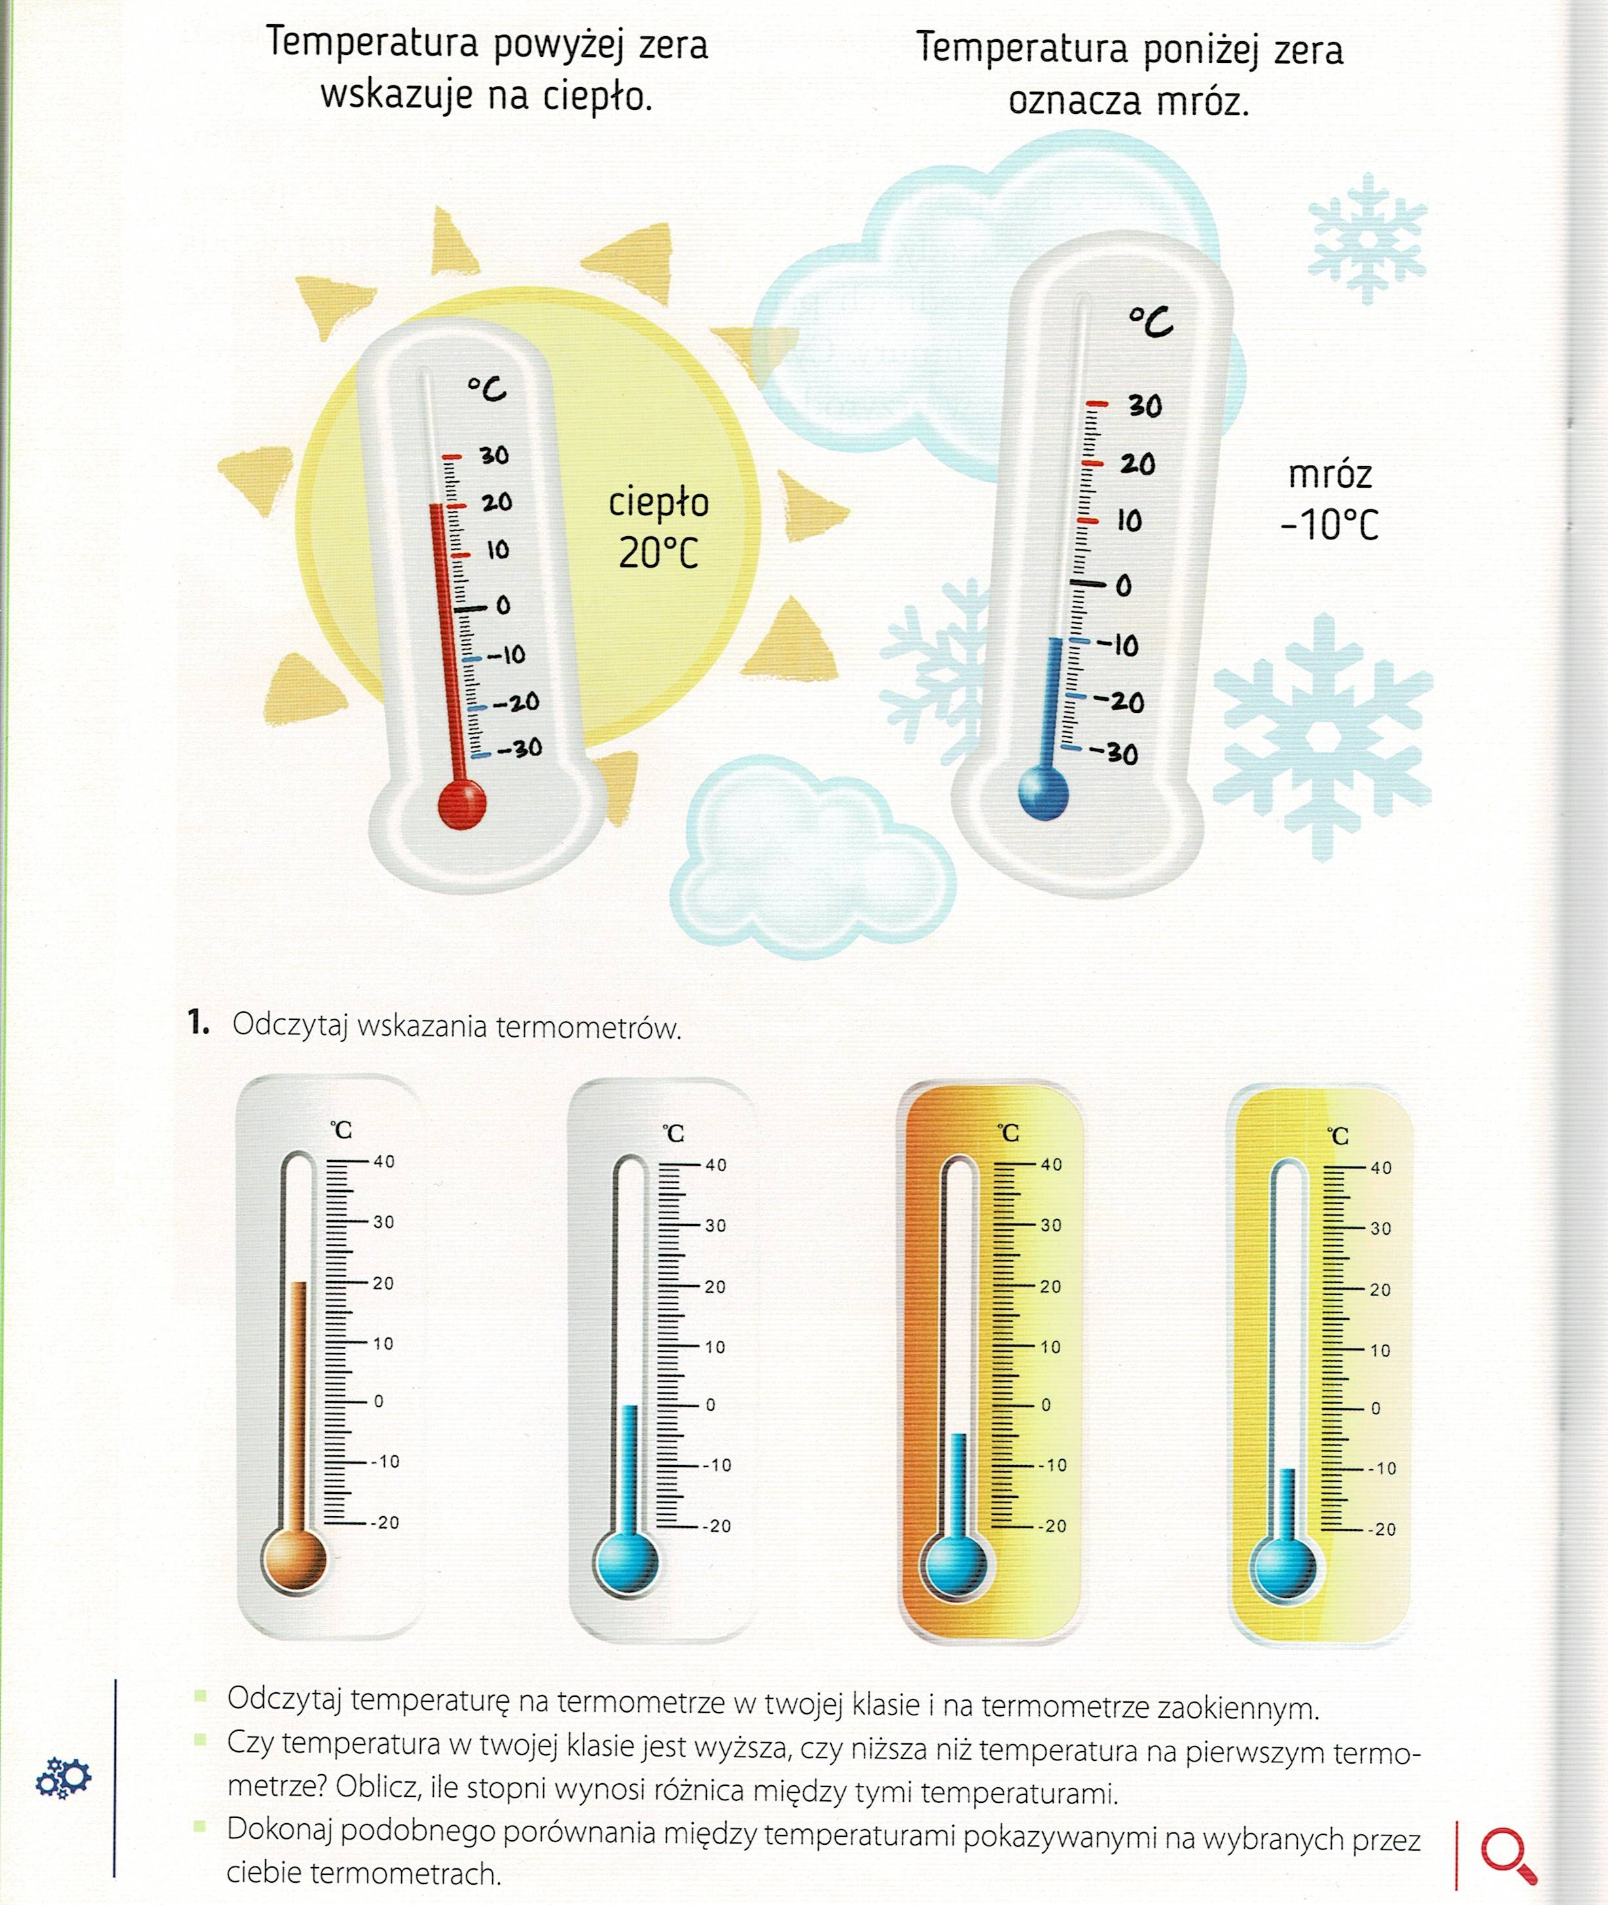

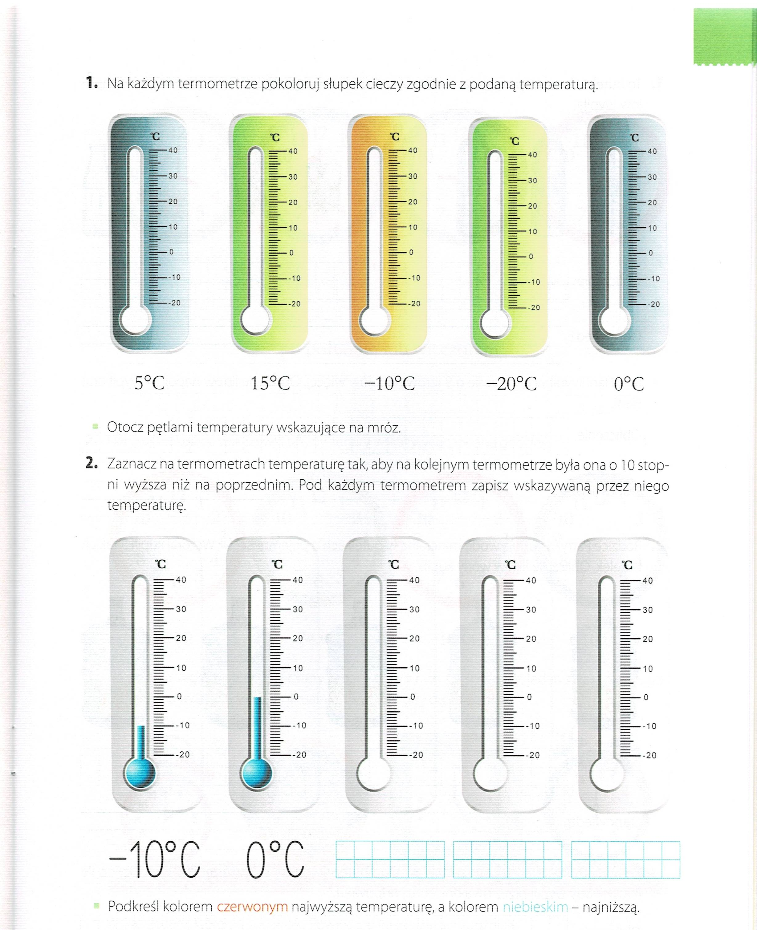
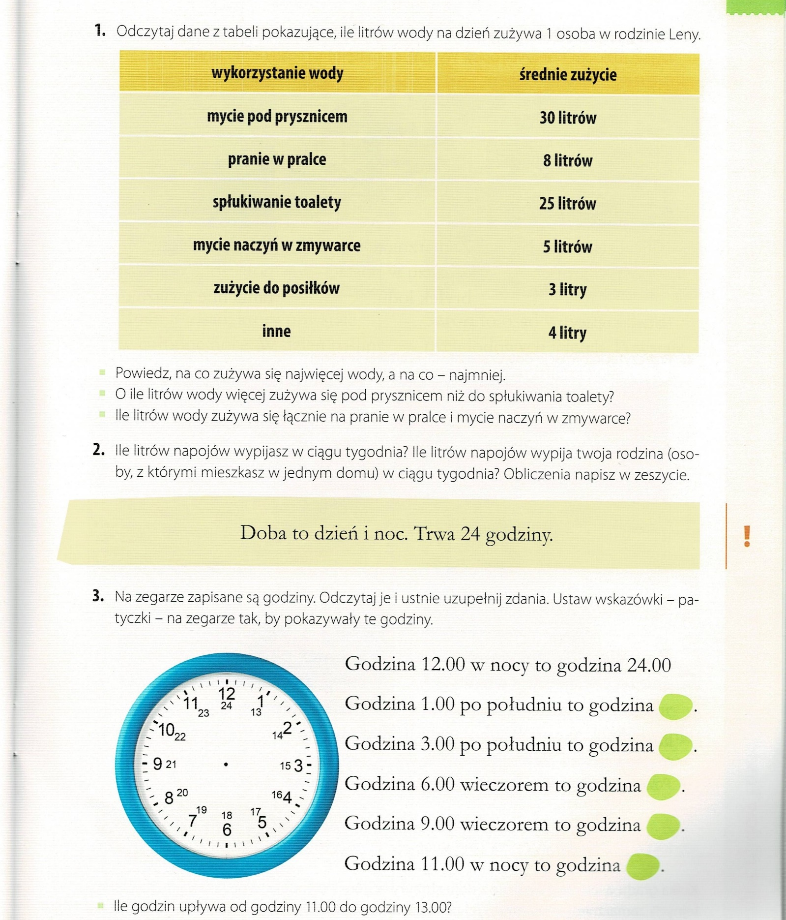

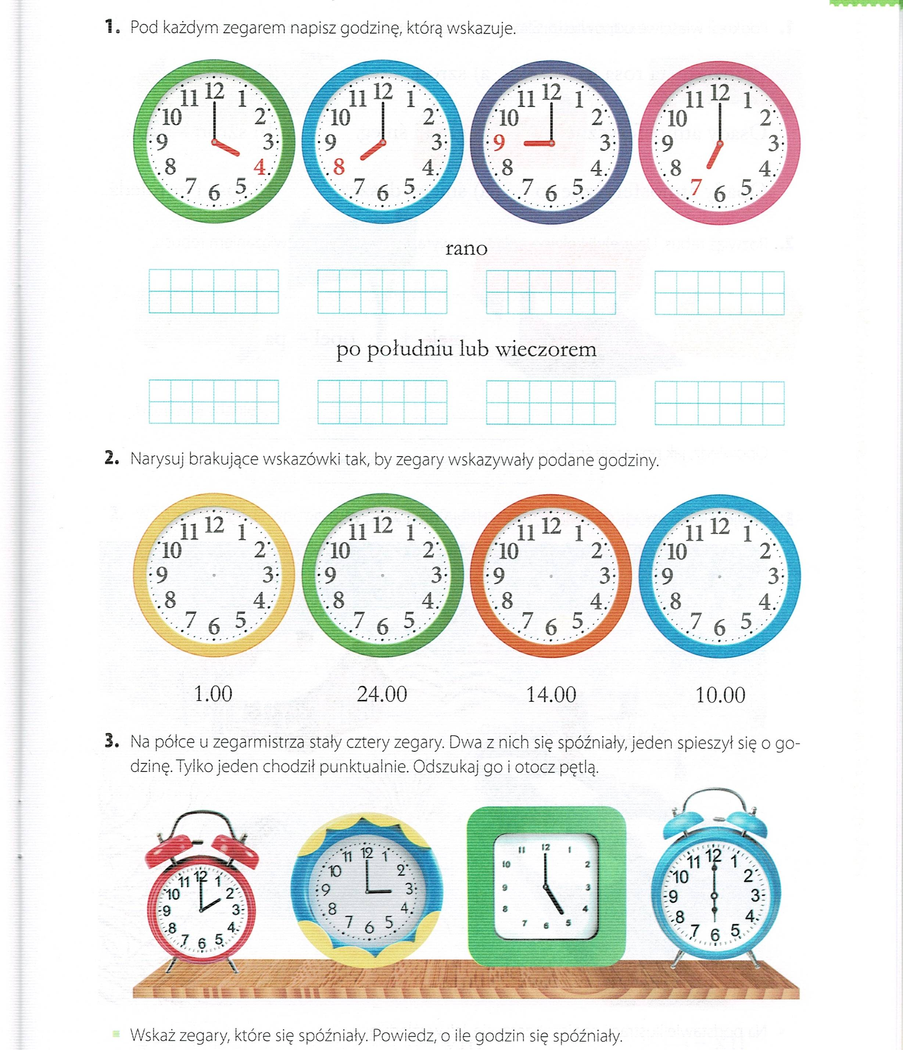

Dziękuję za pracę !!!

